
实验课程： | 计算机组成原理
实验项目： | 实验三 32位ALU设计实验
指导教师：
学生姓名:
学生学号：
班 级：
实验地点：
实验时间：
实验成绩：
成都信息工程大学计算机学院

课
程
实
验
报
告

实验三 32位ALU设计实验

一、实验目的
学生理解算术逻辑运算单元（ALU）的基本构成，掌握 Logisim 中各种运算组件的使用方法，熟悉多路选择器的使用，能利用前述实验完成的32位加法器、 Logisim 中的运算组件构造指定规格的 ALU 单元。

二、实验原理、内容与步骤
实验原理、实验内容参考：
- 32位加法功能的原理与设计
- 设计原理
1，被加数A（32位），
2，被加数B（32位），
3，前一位的进位CIN（1位），
4，此位二数相加的和S（32位），
5，此位二数相加产生的进位COUT（1位）。
要实现32位的二进制加法，一种自然的想法就是将1位的二进制加法重复32次（即逐位进位加法器）。这样做无疑是可行且易行的，但由于每一位的CIN都是由前一位的COUT提供的，所以第2位必须在第1位计算出结果后，才能开始计算；第3位必须在第2位计算出结果后，才能开始计算，等等。而最后的第32位必须在前31位全部计算出结果后，才能开始计算。这样的方法，使得实现32位的二进制加法所需的时间是实现1位的二进制加法的时间的32倍。
- 电路设计
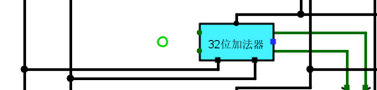
32位加法功能
2、32位减法功能的原理与实现
- 变减法为加法的原理
1.在Y引脚处使用求补器（32位），即可变减法为加法
2.用构造好的32位加法器。Y各位取反，C0取1，即可达到减法变加法。无符号数的减法溢出，带加减功能的ALU的进位取反后表示，有符号数的减法溢出，仍然用最高位和符号位是否相等来判断
- 电路设计
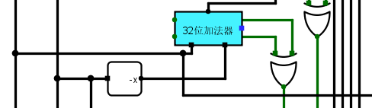
32位减法功能
3、加减溢出检测的设计（不考虑乘除法）
- 有符号数溢出的设计
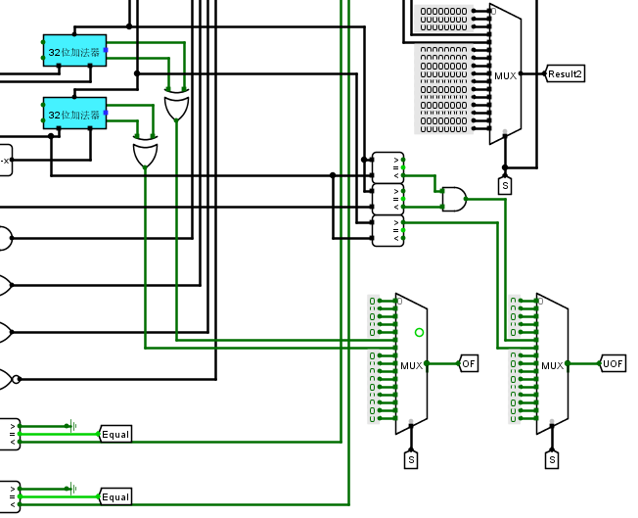
有符号数溢出的设计
- 无符号数溢出的设计
无符号数溢出的设计
- 移位的原理与设计
- 逻辑移位
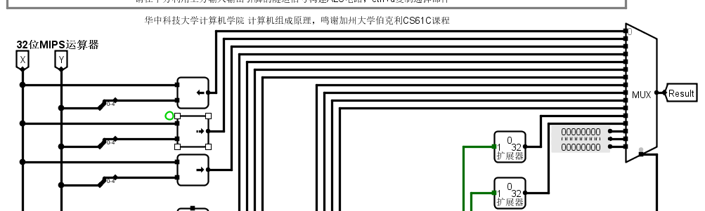
逻辑移位
- 算术移位
算术移位
- 逻辑运算功能的原理与设计
- 与……

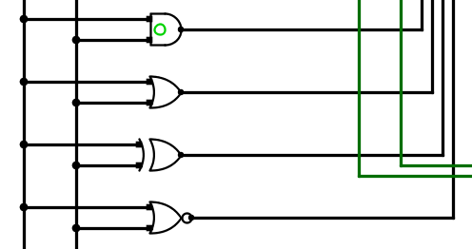
与、或、异或、或非逻辑
- 大于、等于、小于功能设计
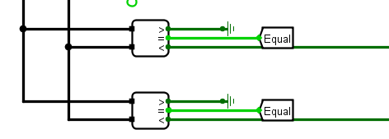
大于、等于、小于功能设计
- AluOP的控制原理与设计
- 原理：
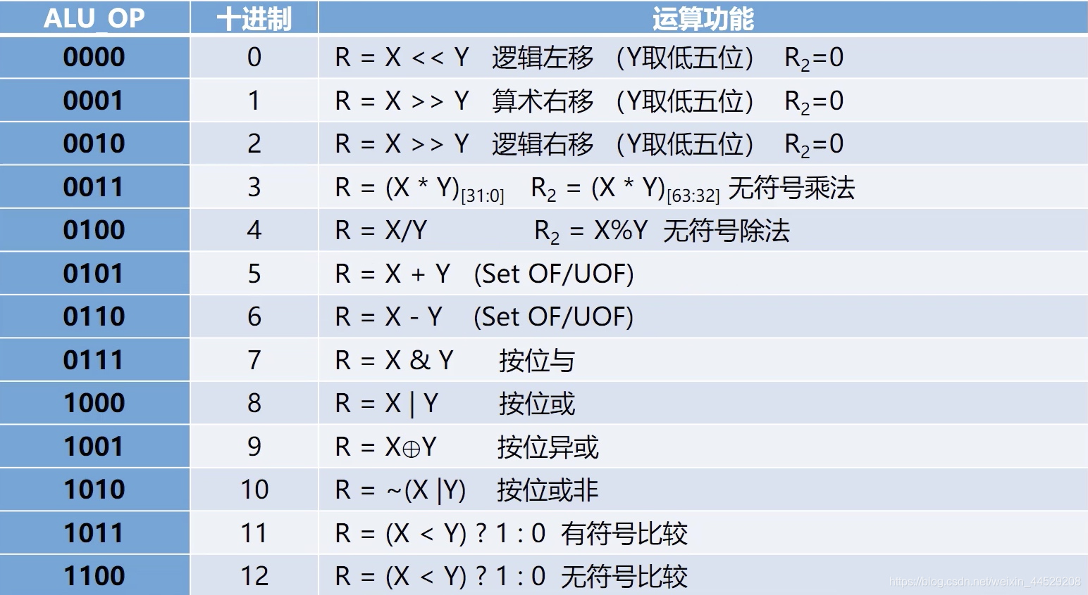
- 设计
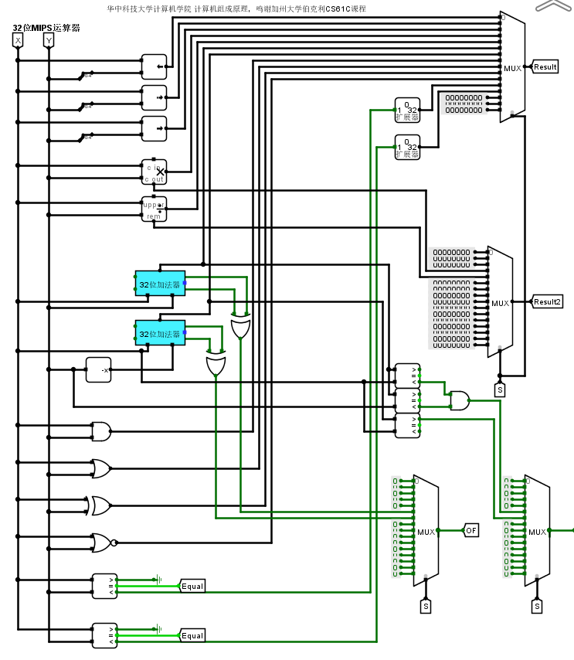
AluOP的控制原理与设计
- 总电路设计图
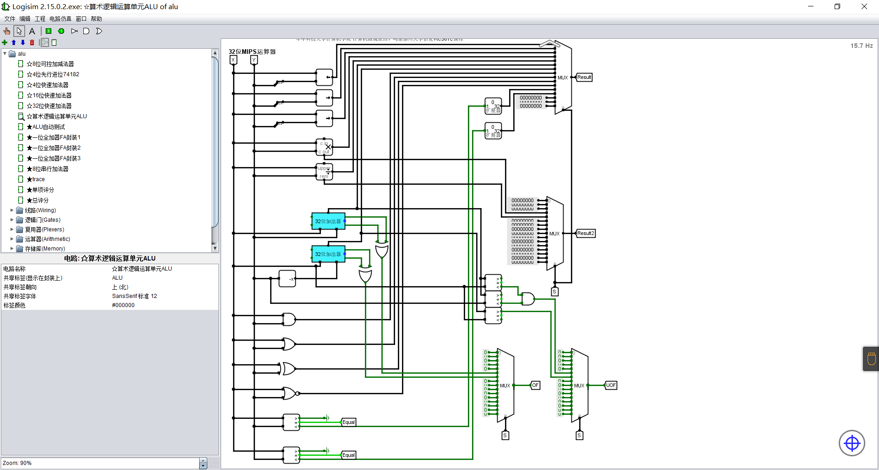
算术逻辑运算单元ALU

三、实验结论及分析
（实验完成功能情况、存在问题分析或改进思路、自己的心得体会等。）
实验完成功能情况：
已完成32位ALU电路设计，且实验结果测试无误。
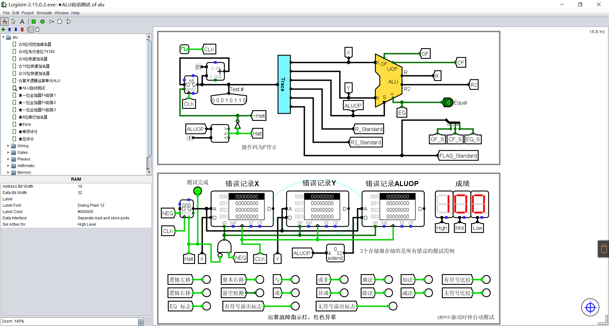
存在问题分析或改进思路：
- 不清楚32位减法器怎么实现。解决方法：百度获得思路，使用求补器就使减法变加法
- 对32位ALU怎么设计不是很清楚。解决方法：百度+MOOC获得正确思路
心得体会：
通过本次实验，我深入的了解了32位ALU的构成与设计逻辑，并明白了减法变加法的方法，学会了如何使用加法器完成减法器的功能，学会了使用扩展器，等等。并通过从实验的角度，更加深入的了解了ALU、MIPS，将这部分的内容再度温习了一遍。总而言之，这次实验，可谓收获颇丰。

